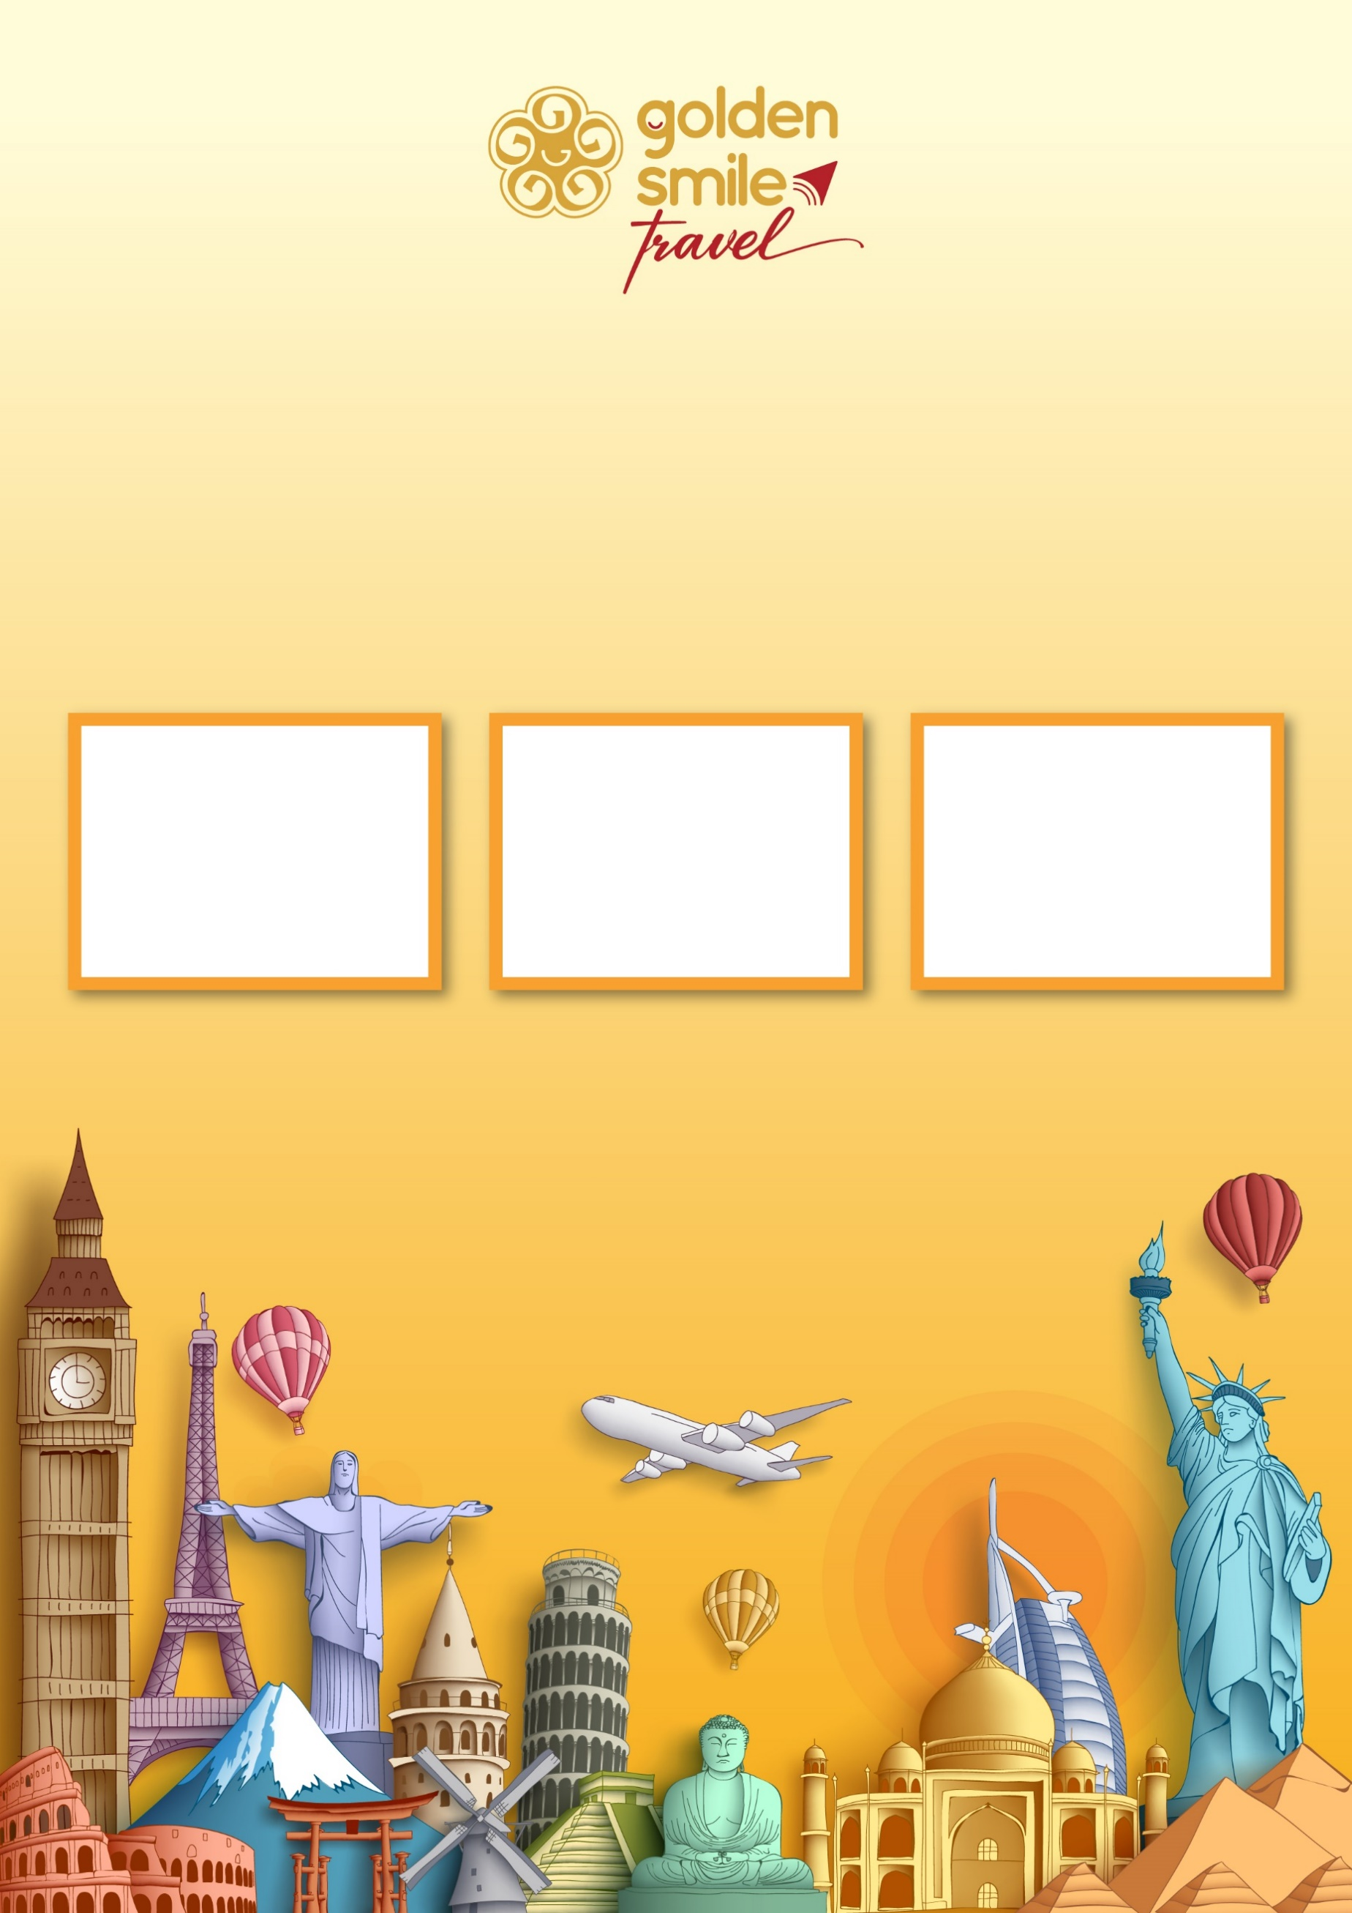

CHƯƠNG TRÌNH TRẢI NGHIỆM HÀN QUỐC MÙA HÈ ĐẶC BIỆT 2025

ANNYEONGHA – SEOUL!
“Seoul – HWASEONG - YOUNGIN – BIBAP SHOW”

Ngày Khởi Hành | : | Tháng 05: 08; 22  Tháng 06: 05; 19  Tháng 07: 17; 31  Tháng 08: 14; 28  Tháng 09: 11; 18
Thời gian | : | 05 ngày 04 đêm
Phương tiện | : | Máy bay + Xe ô tô
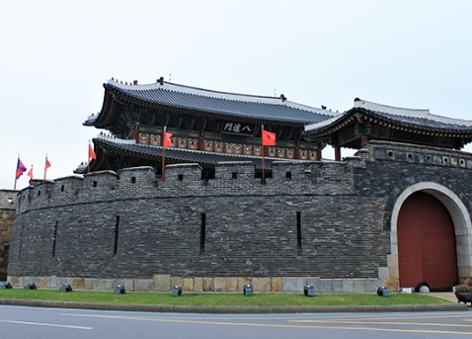
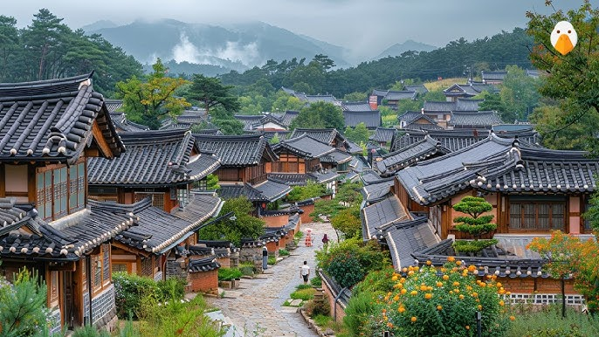
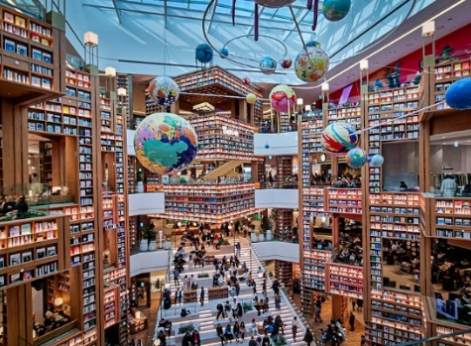
KHÁM PHÁ SEOUL
“Seoul – hwaseong – yongin – bibap show”
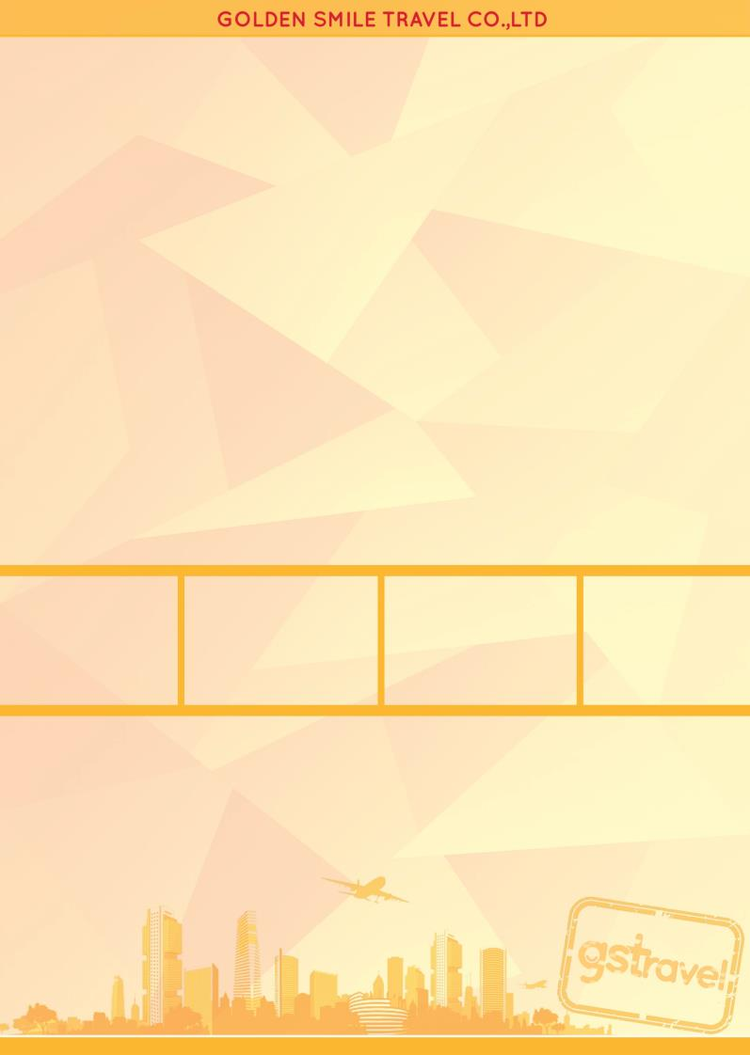
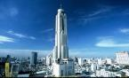
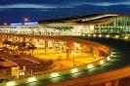

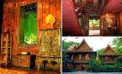

“Seoul – hwaseong – yongin – bibap show

Khám phá thành phố Seoul – thủ đô của “xứ sở kim chi” mang trong mình nét đẹp hiện đại nhưng vẫn giữ được nét cổ kính của phương Đông.
Ngược dòng lịch sử đến với di sản thế giới – Pháo đài Hwaseong được biết đến như một kiệt tác kiến trúc và biểu trưng cho tấm lòng hiếu nghĩa.
Trải nghiệm hoạt động đi phà trên biển Incheon cho chim hải âu ăn.
Hòa mình vào không gian cổ trang tại làng cổ Yongin – làng dân tộc tái hiện đời sống của người Joseon từ khoảng thế kỷ 17, 18
Thưởng thức show biểu diễn độc đáo – Bibap show. Tìm hiểu về văn hóa ẩm thực Hàn Quốc kếp hợp với beatbox, nhảy múa và võ thuật.
Tham quan cung điện Gyeongbokgung - Cung điện lớn nhất và nguy nga nhất của triều đại Joseon.
Trải nghiệm làng kimchi hòa mình vào không gian cổ kính, khoác trên mình bộ trang phục Hanbok, chắc chắn bạn sẽ thấy mình như trở lại quá khứ “xứ sở Kim Chi” hàng trăm năm trước.

NGÀY | LỊCH TRÌNH THAM QUAN
NGÀY 1  TP. HCM  -  INCHEON |   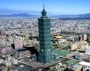  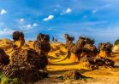  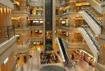  Tối: Quý khách tập trung tại ga đi sân bay quốc tế Tân Sơn Nhất, Trưởng đoàn đón và hướng dẫn đoàn làm thủ tục đáp chuyến bay VJ864 SGN - ICN 22:40 – 05:45 đi Incheon - Hàn Quốc. Quý khách nghỉ đêm trên máy bay.
NGÀY 2  INCHEON  -  HWASEONG  -  SEOUL  (Ăn sáng,  trưa, tối) | Sáng: Đến sân bay Incheon - Hàn Quốc. Đoàn làm thủ tục nhập cảnh. Xe và hướng dẫn viên địa phương đón đoàn dùng bữa sáng tại nhà hàng địa phương. Sau đó, đoàn khởi hành tham quan:  - Trải nghiệm đi phà cho Hải Âu ăn – được tổ chức tại khu vực ngoại ô ven cảng biển Incheon, tại đây du khách có thể tận hưởng khoảnh khắc chụp ảnh độc đáo cùng với hải âu đang cất cánh hoặc hạ cánh.  - Pháo đài Hwaseong – một pháo đài bao quanh trung tâm thành phố Suwon, được xây dựng từ thế kỷ 18, nơi đây sở hữu nét kiền trúc tinh tế mang đậm nét vương triều Joseon cùng với những câu chuyện huyền bí đằng sau và được UNESCO công nhận là di sản thế giới từ năm 1997.  Trưa: Quý khách dùng bữa trưa tại nhà hàng địa phương. Sau đó, đoàn tiếp tục tham quan:  - Thư viện Starfield tại Suwon – được khánh thành vào đầu năm 2024. Thư viện đồ sộ, rực rỡ này nằm từ tầng 4 đến tầng 7 và có chiều cao 22 mét. Những con mọt sách chắc chắn sẽ yêu thích địa điểm đọc sách ấm cúng này  - Tháp truyền hình Namsan - nằm trên đỉnh núi Namsan- Tháp Namsan được xây dựng vào năm 1969 như là tháp truyền hình và đài phát thanh đầu tiên của Hàn Quốc. Nơi đây đã trở thành một điểm tham quan rất thu hút đối với người dân Hàn lẫn khách du lịch. (không bao gồm phí lên tháp Namsan).  Tối: Đoàn dùng bữa tối với những món ăn truyền thống Hàn Quốc. Nghỉ đêm tại Seoul, tối tự do khám phá Seoul về đêm.  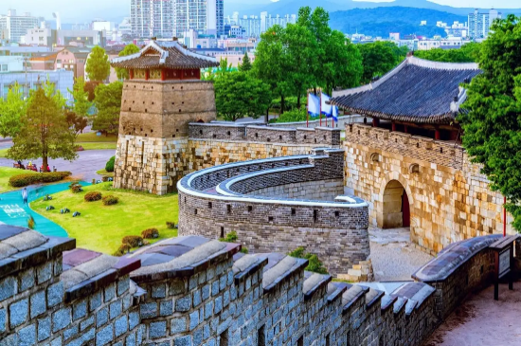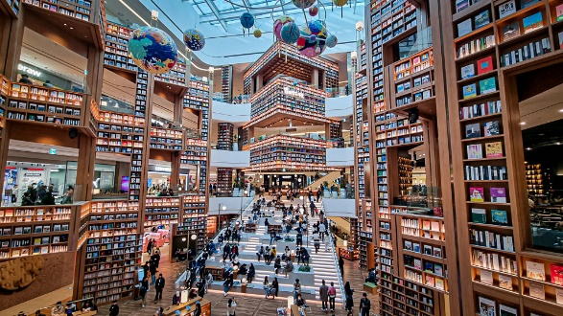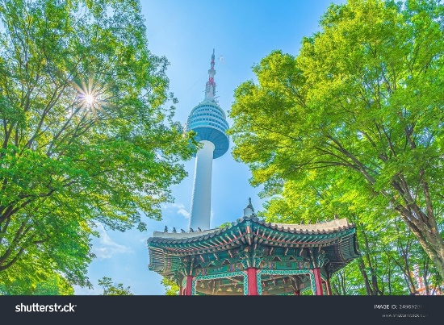
NGÀY 3  SEOUL  -  LÀNG CỔ YONGIN  -  BIBAP SHOW  (Ăn sáng,  trưa, tối) | Sáng: Sau khi dùng bữa sáng tại khách sạn, xe đưa đoàn tham quan:  - Cửa hàng Mỹ phẩm Hàn Quốc vốn được xem là cái nôi chuyên làm đẹp và thẩm mỹ của Châu Á, các thương hiệu mỹ phẩm Hàn Quốc luôn được người tiêu dùng ưu ái, tin tưởng  - Trung tâm nhân sâm chính phủ: Tìm hiểu lợi ích cho sức khỏe của nhân sâm và quy trình trồng và thu hoạch nhân sâm của vùng Geumsan miền Trung Hàn Quốc.  Trưa: Quý khách dùng bữa trưa tại nhà hàng địa phương. Sau đó, đoàn tiếp tục chương trình tham quan:  - Làng cổ truyền thống Yongin – nơi đây tái hiện lại đời sống của người dân triều đại Joseon thuộc thể kỷ 17,18. Đây cũng là phim trường quay nhiều bộ phim cổ trang nổi tiếng như nàng Dae Jang Keum, Nhất Chi Mai, Thần y Huh Jun…Quý khách có thể thuê áo hanbok hòa mình cùng với các ngôi làng truyền thống để tạo nên một bộ ảnh cổ trang thú vị mang đậm nét Hàn Quốc  - Thưởng thức Bibap Show – là một chương trình biểu diễn nghệ thuật kết hợp với hài kịch, chắc chắn sẽ mang đến cho quý khách những màn trình diễn mãn nhãn và những phút giây giải trí không thể quên.  Tối: Quý khách dùng cơm tối và nghỉ ngơi tại khách sạn. Tự do khám quá thủ đô Seoul hoa lệ về đêm.  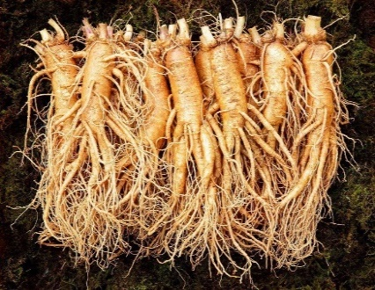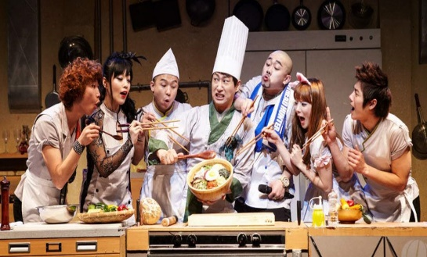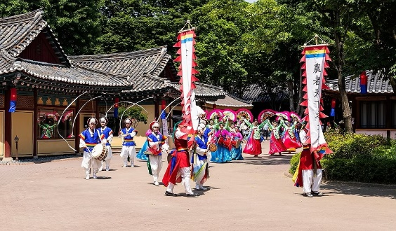
NGÀY 4  SEOUL  CITY TOUR  (Ăn sáng,  trưa, tối) | Sáng: Quý khách dùng bữa sáng tại khách sạn. Sau đó, xe đưa đoàn khởi hành tham quan:  - Trung tâm tinh dầu thông đỏ: Đến với cửa hàng quý khách sẽ được tìm hiểu về một trong những Quốc bảo và là sản phẩm biểu tượng của Hàn Quốc, bên cạnh đó Quý khách còn được kiểm tra sức khỏe miễn phí tại đây.  - Cửa hàng nông sản: Nơi trưng bày và giới thiệu các sản phẩm của Bộ nông nghiệp Hàn Quốc: Sâm tươi, nấm linh chi, An cung ngưu hoàn….  Trưa: Quý khách dùng bữa trưa tại nhà hàng địa phương. Sau đó trở về Seoul, quý khách tiếp tục:  - Cung điện Gyeongbok: Seoul là thành phố tương đối hiện đại, nhưng Cung điện Gyeongbok lại là một ngoại lệ. Cung điện được xây dựng đầu tiên vào năm 1395 và là cái nôi của Triều đại Joseon, là một trong những địa điểm quan trọng nhất tại quốc gia này. Ngày nay, gần một nửa cung điện đã được khôi phục lại vẻ tráng lệ trước đây và được coi như một minh chứng về văn hóa truyền thống Hàn Quốc  - Dinh Tổng Thống (Blue House): Tham quan không xa tới phía Bắc của Cung điện Gyeongbok sẽ đưa du khách tới trung tâm quyền lực hiện nay của Hàn Quốc, Nhà xanh là nơi ở của người đứng đầu đất nước (tham quan bên ngoài)  - Bảo tàng dân tộc quốc gia: Nằm trong khuôn viên của Gyeongbokgung, Bảo tàng Dân gian Quốc gia Hàn Quốc trưng bày và giới thiệu các di sản văn hóa dân gian và phong tục tập quán của Hàn Quốc  - Siêu thị miễn thuế Shilla với hàng loạt thương hiệu mỹ phẩm/trang sức nổi tiếng và mức giá hấp dẫn.  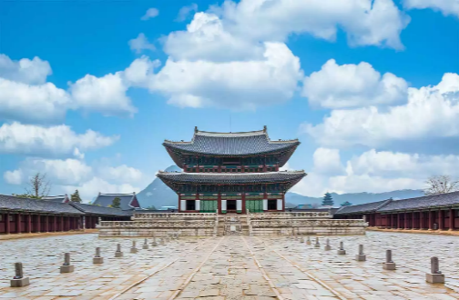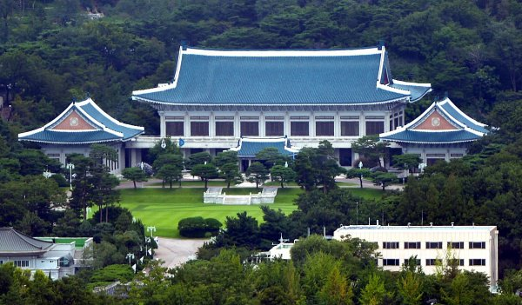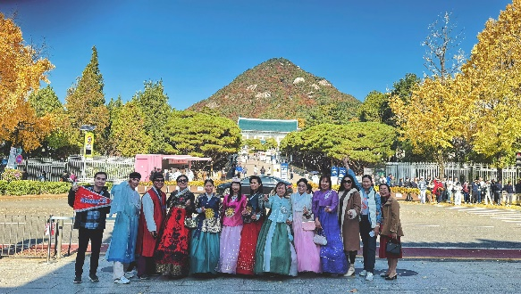  Tối: Quý khách dùng bữa tối tại nhà hàng địa phương. Tự do Tham quan phố đi bộ Myeongdong sầm uất về đêm - Myeongdong là một trong những quận mua sắm thuận tiện nhất của Seoul dành cho du khách. Quận này nằm ở trung tâm thành phố và chuyên phục vụ thị hiếu phương Tây, với các nhãn hiệu tên tuổi lớn và các nhân viên nói tiếng Anh. Các trung tâm mua sắm lớn cũng bán các nhãn hàng địa phương, nhưng đừng đến Myeongdong để tìm kiếm văn hóa truyền thống Hàn Quốc.  Nghỉ đêm tại Seoul, tự do ngắm sông Hàn thơ mộng.  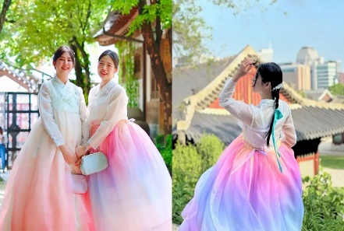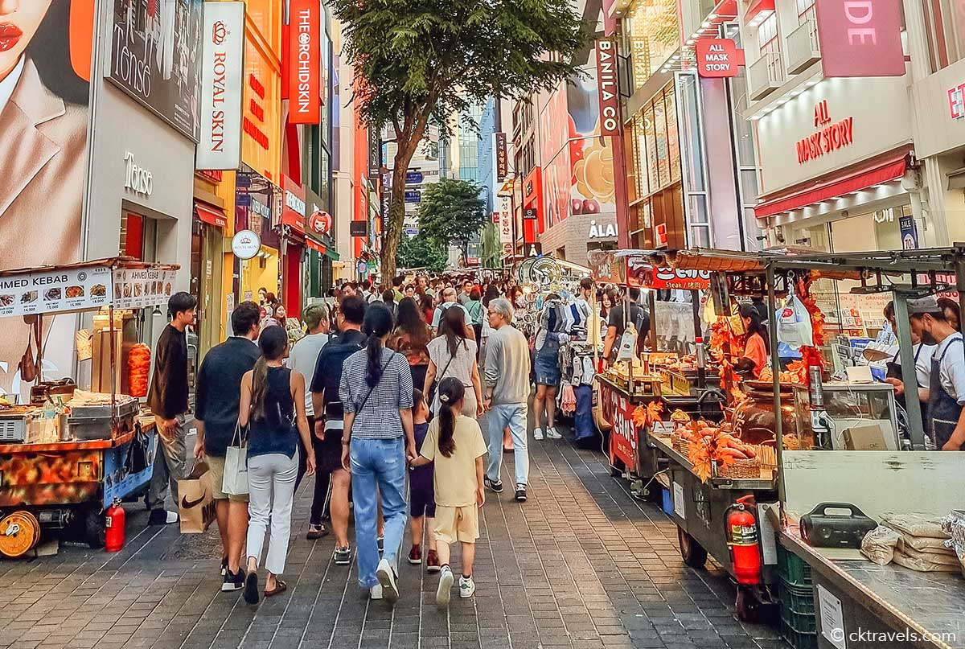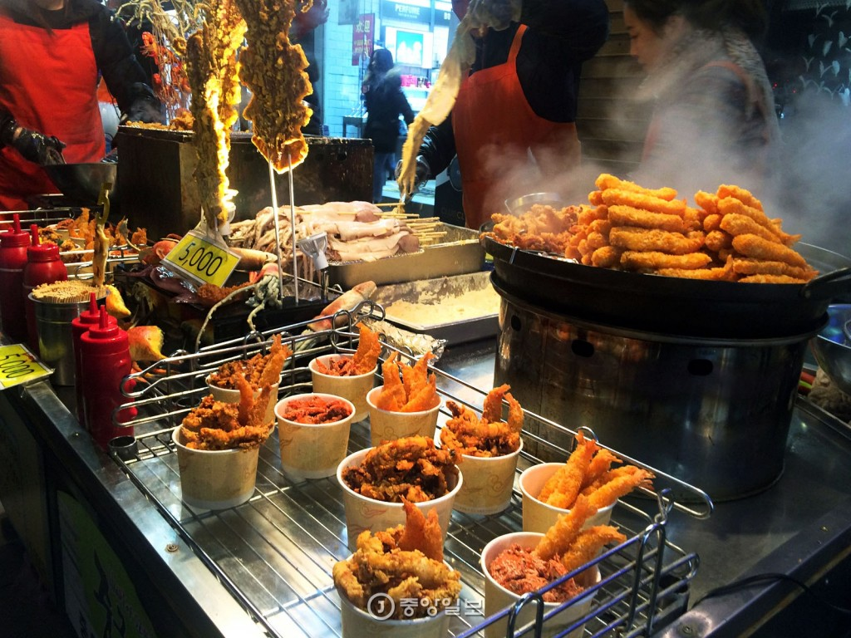
NGÀY 5  SEOUL  -  TP.HCM  (Ăn sáng, trưa,  ăn nhẹ ở sân bay) | Sáng: Quý khách dùng bữa sáng và làm thủ tục trả phòng. Sau đó, xe đưa đoàn tham quan:  - Bảo tàng Rong Biển: Quý khách trải nghiệm mặc Hanbok làm cơm cuộn.  - Quảng trường Gwanghwamun chính quyền Seoul quy hoạch nơi này thành điểm nhấn chính cho thành phố, giống như đại lộ Champ-Élysées ở Paris hay quảng trường Thiên An Môn ở Bắc Kinh. Quảng trường Gwanghwamun – tọa lạc trên mảnh đất rộng 340m, dài 557m với các công trình đa dạng như đài phun nước, thảm hoa, cây xanh ... Đây là một trong những niềm tự hào của người dân Seoul.  - Suối Cheonggyecheon là con suối nhân tạo dài 5,8km chảy giữa lòng thủ đô Seoul  - Làng cổ Bukchon Hanok được xem là ngôi làng cổ đẹp nhất Seoul với quy tụ hơn 900 ngôi nhà cổ vốn là nơi sinh sống của các quý tộc ngày xưa và được xây dựng cách đây 600 năm  Trưa: Sau khi dùng bữa trưa, xe đưa đoàn tiếp tục tham quan:  - Quý khách ghé dừng chân tại cửa hàng tạp hóa. Tại đây có dịch vụ đóng gói hàng hóa miễn phí dành cho khách nào mua sắm tại cửa hàng  Tối: Xe đưa đoàn di chuyển ra sân bay quốc tế Incheon, làm thủ tục đáp chuyến bay VJ861 ICN – SGN lúc 21:20 về TP.HCM. 00:40.  Về đến sân bay Tân Sơn Nhất, đoàn làm thủ tục nhập cảnh Việt Nam. Trưởng Đoàn chia tay Quý khách và hẹn gặp lại. Kết thúc chương trình tham quan.  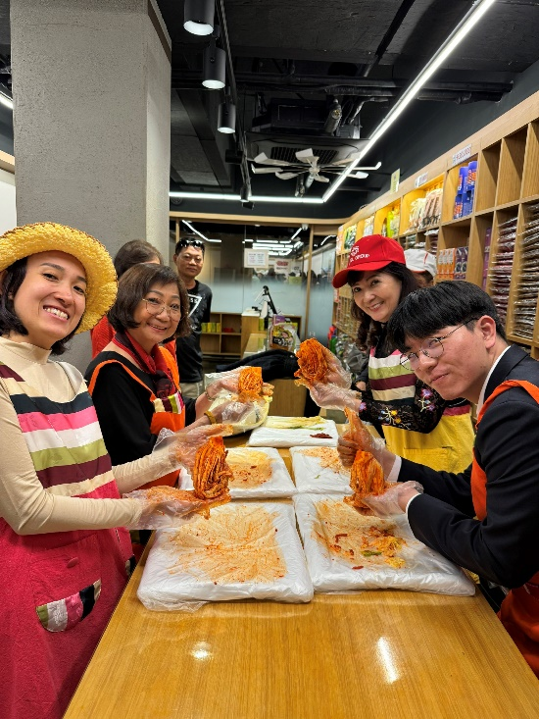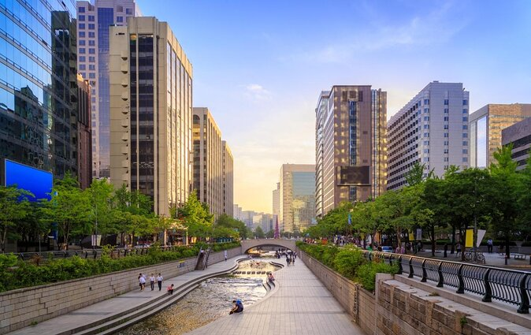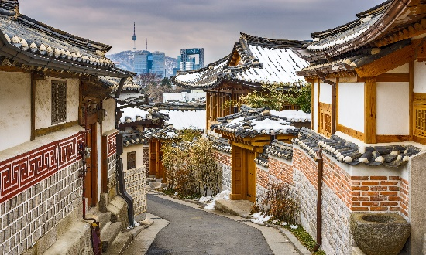
Chương trình tour có thể thay đổi phù hợp với tình hình giao thông, quy định Chính Phủ 2 nước, thời tiết thực tế hoặc sự thay đổi lịch bay do hãng hàng không. Công ty được quyền thay đổi hoặc hủy bỏ bất kỳ điểm tham quan nào có thể gây ảnh hưởng đến sự an toàn của Quý khách.

BẢNG BÁO GIÁ TOUR
(Giá áp dụng cho khách lẻ ghép đoàn)
GIÁ: VNĐ/1 khách
HÀNH TRÌNH  THỜI GIAN | NGÀY KHỞI HÀNH | GIÁ TOUR  (Người lớn từ đủ 11t trở lên) | GIÁ TOUR  (Trẻ em từ 2t - dưới 11t) | GIÁ TOUR  (Em bé 0t - dưới 2t)
HÀNH TRÌNH  THỜI GIAN | NGÀY KHỞI HÀNH | GIÁ TOUR  (Người lớn từ đủ 11t trở lên) | (Ngủ chung giường với bố mẹ)
HÀN QUỐC  SEOUL  -  HWASEONG  -  YONGIN  05 ngày  04 đêm | Tháng 05: 08; 22 | 14.950.000 | 13.450.000 | 5.350.000
HÀN QUỐC  SEOUL  -  HWASEONG  -  YONGIN  05 ngày  04 đêm | Tháng 06: 05 | 14.950.000 | 13.450.000 | 5.350.000
HÀN QUỐC  SEOUL  -  HWASEONG  -  YONGIN  05 ngày  04 đêm | Tháng 06: 19 | 15.950.000 | 14.350.000 | 5.550.000
HÀN QUỐC  SEOUL  -  HWASEONG  -  YONGIN  05 ngày  04 đêm | Tháng 07: 17; 31 | 15.950.000 | 14.350.000 | 5.550.000
HÀN QUỐC  SEOUL  -  HWASEONG  -  YONGIN  05 ngày  04 đêm | Tháng 08: 14; 28 | 15.950.000 | 14.350.000 | 5.550.000
HÀN QUỐC  SEOUL  -  HWASEONG  -  YONGIN  05 ngày  04 đêm | Tháng 09: 11; 18 | 14.950.000 | 13.450.000 | 5.350.000

ĐIỀU KIỆN KHI ĐĂNG KÝ TOUR
GIÁ TOUR BAO GỒM | - Visa nhập cảnh Hàn Quốc.  - Vé máy bay khứ hồi SGN-ICN-SGN/Hãng hàng không Vietjet Air.  VJ864 SGN - ICN 22:40 - 05:45  VJ861 ICN - SGN 21:20 - 00:40  Bao gồm: 7kg hành lý xách tay và 20kg hành lý kí gửi (1 kiện).  3. Khách sạn tiêu chuẩn 4 sao. Khách sạn dự kiến: Ibis Insadong, Travel Lodge, The Recenz Dongdaemun, Skyapark Dongdaemun, Bernoui, …. hoặc tương đương.  Tiêu chuẩn: 02 khách/phòng. Trong trường hợp, lẻ nam hoặc nữ sẽ sắp xếp ngủ cùng hướng dẫn viên hoặc ngủ riêng và chịu phí single charge. Trẻ em ngủ chung phòng cùng bố mẹ.  4. Chi phí ăn uống theo chương trình.  5. Phương tiện vận chuyển tham quan theo chương trình.  6. Phí vào cổng các điểm tham quan theo chương trình.  7. Bảo hiểm du lịch Quốc tế suốt tuyến.  8. Trưởng đoàn từ Việt Nam theo suốt tuyến.  9. HDV địa phương.  10. Nước uống: 01 chai/ khách/ ngày.  11. Quà tặng thương hiệu.
GIÁ CHƯA BAO GỒM | - Hộ chiếu (phải còn hạn trên 6 tháng kể từ ngày khởi hành).  - Phí phụ thu phòng đơn: 4.500.000 VND/khách/tour  - Tiền TIP cho HDV và tài xế: 35USD/khách/tour  - Phí phục vụ khi mang rượu bia, nước ngọt vào nhà hàng (nếu có).  - Chi phí cá nhân (vui chơi giải trí, điện thoại, giặt ủi, nước uống mini bar...).  - Các chi phí không được đề cập trong mục bao gồm.  - Thức ăn, nước uống ngoài chương trình.  - Phí lên đỉnh tháp Namsan.  10. Chi phí chụp ảnh và thuê Hanbok.  11. Visa tái nhập Việt Nam (đ/v người nước ngoài): Liên lạc tư vấn  12. Visa nhập cảnh Hàn Quốc (đ/v người nước ngoài): Liên lạc tư vấn  13. Phụ phí cho khách quốc tịch nước ngoài: 150USD/người  14. Chi phí phát sinh trong trường hợp chuyến bay bị huỷ.  15. HĐ GTGT  Chi phí không hoàn lại trong trường hợp LSQ Hàn Quốc từ chối cấp thị thực: 4.000.000 VNĐ/trường hợp
QUY ĐỊNH HỦY TOUR | Hủy tour ngay sau khi Đại Sứ Quán, Lãnh Sự Quán đã cấp visa: Chi phí huỷ tour là 100% tiền cọc tour.  - Quý khách vui lòng đặt cọc 70% tổng giá tour ngay khi đăng ký, số tiền còn lại thanh toán trước 14 ngày khởi hành.  - Hủy tour sau khi đăng ký, khách chịu phạt 50% tổng giá tour và phí visa nếu có (Tính theo ngày làm việc).  - Hủy tour trước 20 ngày khởi hành, khách chịu phí phạt 75% tổng giá tour và phí visa nếu có (Tính theo ngày làm việc).  - Hủy tour trong vòng 20 ngày so với ngày khởi hành, khách chịu phí phạt 100% tổng giá tour và phí visa nếu có (Tính theo ngày làm việc).  Đối với những khách đã có visa, Công ty sẽ giữ hộ chiếu 3 tháng (thời hạn hiệu lực của visa) hoặc đóng dấu hủy visa.
LƯU Ý KHI ĐĂNG KÝ TOUR
- Quý khách mang quốc tịch nước ngoài nếu có Visa rời phải mang theo lúc đi tour, nếu làm Visa tái nhập phải mang theo tờ khai hải quan nhập cảnh Visa và 02 ảnh 4x6cm.
- Riêng những nước được miễn Visa Việt Nam như: Anh, Pháp, Đức, Tây Ban Nha, Italia, Nhật Bản, Hàn Quốc, Nauy, Phần Lan, Đan Mạch, Thụy Điển, Nga,… để được miễn Visa thì các lần nhập cảnh vào Việt Nam phải cách nhau từ 30 ngày trở lên, nếu dưới 30 ngày thì phải làm công văn tái nhập.
- Quý khách mang 2 Quốc tịch hoặc Travel Document vui lòng thông báo ngay thời điểm đăng ký tour và nộp bản gốc kèm các giấy tờ có liên quan (nếu có). Quý khách mang thẻ xanh (thẻ tạm trú tại nước ngoài) và không còn hộ chiếu VN còn hiệu lực thì không đăng ký du lịch sang nước thứ ba
- Hành trình chuyến đi có thể thay đổi tùy theo tình hình thực tế, nhưng vẫn đảm bảo đầy đủ điểm tham quan cho du khách.
- Công ty sẽ không chịu trách nhiệm bảo đảm các điểm tham quan trong trường hợp:
- Xảy ra thiên tai: bão lụt, hạn hán, động đất…
- Sự cố về an ninh: khủng bố, biểu tình
- Sự cố về hàng không: trục trặc kỹ thuật, dịch bệnh, an ninh, dời, hủy, hoãn chuyến bay.
- Nếu những trường hợp trên xảy ra, công ty sẽ xem xét để hoàn trả chi phí không tham quan cho khách trong điều kiện có thể (sau khi đã trừ lại các dịch vụ đã thực hiện như phí làm visa, hàng không….và không chịu trách nhiệm bồi thường thêm bất kỳ chi phí nào khác).
- Trường hợp Quý khách không được xuất cảnh và nhập cảnh vì lý do cá nhân (như hình ảnh, thông tin giấy tờ trong bản gốc bị mờ, không rõ ràng, passport hết hạn, không đúng quy định,tiền án, tiền sự, trốn thuế của nhà nước ..…), công ty sẽ không chịu trách nhiệm và sẽ không hoàn trả tiền tour.
- Do các chuyến bay phụ thuộc vào các hãng Hàng Không nên trong một số trường hợp giờ bay có thể thay đổi mà không được thông báo trước.
- Đối với từng trường hợp cụ thể, khách có thể được yêu cầu đặt cọc từ 5.000 USD - 10.000 USD/người trước chuyến đi (sau khi quay về Việt Nam, khách sẽ nhận lại đầy đủ số tiền đặt cọc). Sau khi có kết quả visa, nếu khách không đồng ý điều kiện trên, khách sẽ bị hủy Visa đồng thời chịu mức phạt theo quy định “Điều kiện hủy phạt”.
- Không giải quyết cho bất kì lí do thăm thân, kinh doanh…để tách Đoàn. Tùy vào trường hợp cần thiết muốn tách Đoàn khách phải báo trước với công ty và chịu phí.
- Phí tách đoàn: 4.000.000 VNĐ/ngày/người
- Trong những trường hợp khách quan như khủng bố, thiên tai, dịch bệnh…hoặc do có sự cố, có sự thay đổi lịch trình của các phương tiện vận chuyển công cộng như máy bay, tàu hỏa…thì công ty sẽ giữ quyền thay đổi lộ trình bất cứ lúc nào vì sự thuận tiện, an toàn cho khách hàng và sẽ không chịu trách nhiệm bồi thường những thiệt hại phát sinh
- Do tính chất là Đoàn ghép khách lẻ, Công ty sẽ có trách nhiệm nhận khách cho đủ đoàn (15 khách người lớn trở lên) thì đoàn sẽ khởi hành đúng lịch trình. Nếu số lượng dưới 15 khách, công ty sẽ có trách nhiệm thông báo khách trước ngày khởi hành 4 ngày và sẽ thỏa thuận lại ngày khởi hành mới, hoặc hoàn trả lại toàn bộ số tiền khách đăng ký trước đó.
- Quý khách mang 2 quốc tịch hoặc Travel Document vui lòng thông báo với nhân viên bán tour ngay thời điểm đăng ký tour và nộp bản gốc kèm các giấy tờ có liên quan (nếu có).
- Quý khách chỉ mang thẻ xanh (thẻ tạm trú tại nước ngoài) và không còn hộ chiếu Việt Nam còn hiệu lực thì không đăng ký du lịch sang nước thứ ba được.
- Đối với khách hàng hơn 75 tuổi trở lên, Quý khách và gia đình cam kết đảm bảo tình trạng sức khoẻ để có thể tham gia tour với công ty khi đăng ký và phải có người thân dưới 60 tuổi (đầy đủ sức khỏe) đi theo.
- Tùy theo điều kiện thực tế mà chương trình tham quan, khách sạn, có thể thay đổi cho phù hợp, tuy nhiên tổng số điểm tham quan vẫn đảm bảo đầy đủ.
- Trường hợp trẻ em dưới 15 tuổi: Nếu đi cùng bố/mẹ phải mang theo giấy khai sinh có dấu mộc đỏ, nếu không đi cùng bố/mẹ thì người được uỷ quyền phải có giấy uỷ quyền từ bố mẹ và có xác nhận của chính quyền địa phương.
- Nếu Visa Quý khách được Lãnh Sự Quán cấp mà khách hủy tour thì Visa mặc định Lãnh Sự Quán sẽ huỷ đồng thời khách sẽ chịu phí hủy theo “Điều Kiện Hủy Phạt”.
- Quý khách đăng ký tour theo nhóm khách hoặc gia đình, nếu 1 trong số các thành viên bị từ chối Visa, các thành viên còn lại vẫn phải tham gia tour, nếu hủy tour sẽ áp dụng điều kiện hủy phạt .
- Thông thường việc cấp Visa là đúng ngày, tuy nhiên có thể bị kéo dài trễ từ 1–3 ngày so với với ngày đi là do xét duyệt của Lãnh Sự Quán, khi đó chúng tôi sẽ báo với Quý khách (nếu có) để sắp xếp lại ngày đi, mong Quý khách thông cảm. Hồ sơ visa sau khi nộp vào Lãnh Sự Quán sẽ không được hoàn trả lại.
- Công ty được sử dụng hình ảnh trong quá trình đi tour của Quý khách để quảng cáo du lịch cho Công ty trên các phương tiện truyền thông. Nếu có bất kì bất tiện nào về vấn đề này, vui lòng báo lại công ty trước khi tour khởi hành.

THỦ TỤC XIN VISA HÀN QUỐC
Quý khách chuẩn bị hồ sơ và nộp cho chúng tôi càng sớm càng tốt, muộn nhất là trước 15 ngày (không kể thứ 7, chủ nhật, ngày lễ) khởi hành tour, chúng tôi sẽ tiến hành thu hồ sơ xin visa của Quý khách trong 1 lần duy nhất sau khi Quý khách có đủ hồ sơ theo danh mục hồ sơ cần chuẩn bị dưới đây. Một số trường hợp ngoại lệ không thể nộp đúng hạn trên Quý khách vui lòng trao đổi trực tiếp với chúng tôi để hẹn ngày nộp.

HỒ SƠ CHUNG
1. Hộ chiếu còn hạn trên 06 tháng (đầy đủ ngày/ tháng/ năm sinh và nơi sinh)
2. 02 ảnh 3,5x4,5 nền trắng mới chụp không trùng mặt hộ chiếu (đúng kính thước)
3. Xác nhận thông tin cư trú CT07 online thay cho hộ khẩu (Đối với nơi thường trú trên CCCD từ Quảng Ngãi trở ra Bắc)
4. Căn cước công dân nộp bản gốc (Sau khi nộp đối chiếu sẽ trả lại cho khách)
ĐỐI VỚI HỒ SƠ CÁ NHÂN
Đối tượng  khách hàng | HỒ SƠ
Chủ doanh nghiệp | 1. Đăng ký kinh doanh (Photo công chứng) Và Nội dung đăng ký thay đổi thông tin doanh nghiệp trong 1 năm gần nhất (Nếu có)  2. Giấy tờ xác nhận nộp thuế GTGT 01 năm gần nhất gốc  * Trường hợp doanh nghiệp không phát sinh thuế GTGT, nộp những giấy tờ sau:  - Tờ khai thuế GTGT trong 1 năm gần nhất  - Thông báo về việc " Chấp nhận việc nộp hồ sơ khai thuế điện tử " tương ứng của Tổng cục thuế  - In màn hình " Tra cứu tờ khai " đã nộp trong 1 năm gần nhất trên trang THUẾ ĐIỆN TỬ của Tổng Cục thuế
Hộ kinh doanh | 1. Đăng ký hộ kinh doanh (Photo công chứng) Và Nội dung thay đổi thông tin hộ kinh doanh 1 năm gần nhất (Nếu có)  2. Giấy chứng nhận đăng ký mã số thuế  3. Biên lai nộp thuế GTGT (trong 1 năm gần nhất)  4. Hình ảnh cơ sở kinh doanh hiện tại có mặt khách hàng và địa chỉ
Nhân viên | 1. Giấy xác nhận nhân viên công ty từ khi bắt đầu đến thời điểm hiện tại giấy A4 một mặt có mộc công ty, chữ ký và chức danh của người ký xác nhận  2. Sao kê tài khoản nhận lương 6 tháng gần nhất, có mộc ngân hàng (Lưu ý : Chỉ sao kê giao dịch đến)  3. Tài khoản và password VSSID  (Trường hợp không có BHXH viết giải trình lý do không đóng và ký tên đóng mộc công ty xác nhận)
Công viên chức nhà nước | 1. Quyết định bổ nhiệm trong 1 năm gần nhất  Nếu QD bổ nhiệm xa hơn 1 năm : Bắt buộc nộp kèm Quyết định nâng bậc lương gần nhất  * Nếu không có 2 giấy tờ trên thì có thể thay bằng Xác nhận nhân viên  2. Thẻ công chức/viên chức  3. Sao kê tài khoản nhận lương 6 tháng gần nhất, có mộc ngân hàng (Lưu ý : Chỉ sao kê giao dịch đến)  4. Tài khoản và password VSSID

Học sinh,  sinh viên | 1. Xác nhận của trường đang theo học (có dấu xác nhận của trường)  2. Thẻ học sinh/sinh viên Gốc  ---> Trường hợp không có yêu cầu Tường trình  * Phải nộp kèm công việc và tài chính của bố/ mẹ
ĐỐI VỚI HỒ SƠ CHỨNG MINH TÀI CHÍNH
1. XNSD gốc + Sổ tiết kiệm gốc
2. Photo công chứng giấy tờ nhà đất, xe hơi (nếu có)

LƯU Ý
- Từ ngày 01/08/2024, đương đơn xin visa (nếu trong hồ sơ có yêu cầu nộp Giấy khai sinh)
---> Yêu cầu nộp bản gốc của BẢN SAO GIẤY KHAI SINH HOẶC TRÍCH LỤC KHAI SINH cấp tại UBND các cấp trong vòng 3 tháng gần nhất

- Từ ngày 01/10/2024, đương đơn xin visa (nếu trong hồ sơ có yêu cầu nộp Giấy đăng ký kết hôn) ---> Yêu cầu nộp bản gốc của BẢN SAO GIẤY ĐĂNG KÝ KẾT HÔN HOẶC TRÍCH LỤC ĐĂNG KÝ KẾT HÔN cấp tại UBND các cấp trong vòng 3 tháng gần nhất

TẤT CẢ CÁC GIẤY TỜ CÔNG CHỨNG CHỈ CHẤP NHẬN CÔNG CHỨNG TẠI UBND XÃ/PHƯỜNG; CÁC VĂN PHÒNG CÔNG CHỨNG HAY SỞ TƯ PHÁP. CÁC GIẤY TỜ BẢN SAO PHẢI ĐƯỢC PHOTO TRÊN MỘT MẶT TRÊN KHỔ A4 KHÔNG ĐƯỢC CẮT GỌT. PHẢI CÒN HẠN KHÔNG QUÁ 6 THÁNG TÍNH ĐẾN NGÀY NỘP HỒ SƠ (KHÔNG CHẤP NHẬN BẢN CHỤP HÌNH HAY BẢN SCAN).

Trên đây là những thủ tục để xin visa theo quy định của Lãnh Sự Quán. Tùy vào từng trường hợp, trong quá trình xét visa LSQ có quyền yêu cầu bổ sung thêm bất kỳ giấy tờ nào của Quý khách nếu thấy cần thiết.
Trong quá trình xét duyệt visa Lãnh sự quán có thể yêu cầu Quý khách có mặt ở Lãnh sự quán để phỏng vấn trực tiếp (Nếu cần thiết)

KÍNH CHÚC QUÝ KHÁCH CÓ MỘT CHUYẾN DU LỊCH
THẬT THÚ VỊ VÀ VUI VẺ!

